Schulversuchspraktikum
Isabel Großhennig
Sommersemester 2015
Klassenstufen 11 & 12

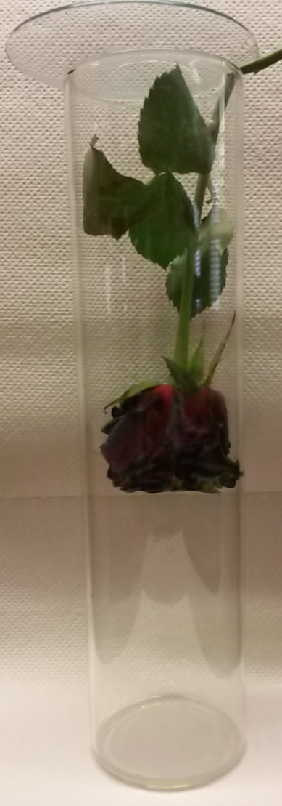
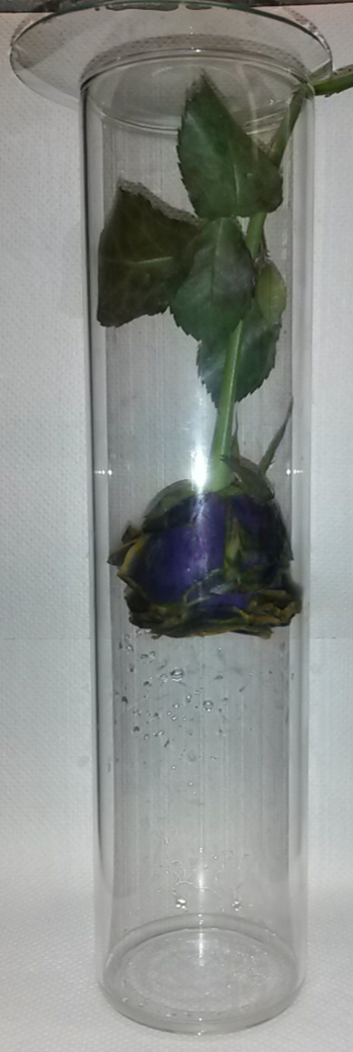
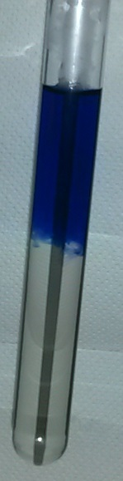

Farbstoffe

Auf einen Blick:
In diesem ausführlichen Protokoll zum Thema „Farbstoffe“ für die Jahrgangsstufen 11 und 12 werden ein Lehrerversuch und ein Schülerversuch dargestellt. Der Lehrerversuch behandelt die bathochrome Verschiebung bzw. die Veränderung eines Farbstoffs durch Änderung des pH-Werts. Der Schülerversuch zeigt die Chemie des Tintenkillers auf, wobei Tinte entfärbt und der Entfärbungsvorgang anschließend wieder rückgängig gemacht wird.

Inhalt

1 Beschreibung des Themas und zugehörige Lernziele 1
2 Relevanz des Themas für SuS der 11./12. Jahrgangsstufe und didaktische Reduktion 2
3 Lehrerversuch – V1 Die verwandelte Rose 3
4 Schülerversuch – V2 Chemie des Tintenkillers 5
5 Didaktischer Kommentar zum Schülerarbeitsblatt 6
5.1 Erwartungshorizont (Kerncurriculum) 6
5.2 Erwartungshorizont (Inhaltlich) 8

Beschreibung des Themas und zugehörige Lernziele
Farbmittel unterteilen sich in Pigmente, welche unlöslich im Anwendungsmedium sind und in Farbstoffe, welche in ihm löslich sind. Eine wichtige Farbstoffklasse sind bspw. die Azofarbstoffe wie Methylorange, die oft auch als Indikator eingesetzt werden. Des Weiteren gibt es Triphenylmethanfarbstoffe wie Phenolphthalein und Carbonylfarbstoffe wie z. B. Lycopin der Farbstoff der Tomaten.^{[1],[2]}
Der für das menschliche Auge sichtbare Wellenlängenbereich liegt bei 380-750 nm. Farbstoffe sind in der Lage bestimmte Wellenlängen des Lichts zu absorbieren und eine bestimmte Wellenlänge zu emittieren. Die emittierte Wellenlänge ist dabei immer die Komplementärfarbe der absorbierten Wellenlänge. Farbstoffe weisen ein gemeinsames Strukturelement auf, die konjugierten Doppelbindungen. Voraussetzung für die Farbigkeit ist ein ausgedehntes π-Elektronen-system. In diesem System können sich die Elektronen über die senkrecht stehenden p-Orbitale verteilen und liegen somit delokalisiert vor. Der Farbträger, also der Teil des Moleküls, der für das Zustandekommen der Farbe notwendig ist, wird auch Chromophor genannt. Die Farbe kommt zu Stande indem Licht auf ein Elektron trifft, dieses angeregt wird und somit in einen angeregten Zustand gelangt. Beim Zurückfallen in den Grundzustand wird Energie in Form von Licht abgegeben. ^{[1],[2]}
Zusätzlich können Gruppen, die dem π-Elektronensystem benachbart sind, die Farbigkeit des Moleküls beeinflussen. Auxochrome Gruppen, wie z. B. Hydroxyl- oder Aminogruppen üben einen +M-Effekt aus, d. h. sie stellen Elektronenpaare zur Verfügung. Die Elektronendichte im π-System erhöht sich somit und es ist weniger Energie notwendig, um die Elektronen in einen angeregten Zustand zu versetzen. Die Absorption findet bereits im energieärmeren/länger-welligeren Bereich statt. Diese Verschiebung in längerwelligere Bereiche wird auch bathochrome Verschiebung genannt. Üben die benachbarten Gruppen allerdings einen –M-Effekt aus, entziehen sie dem π-System Elektronen. Es ist nun mehr Energie notwendig, um die Elektronen im System anzuregen. Die Absorption verschiebt sich in kürzerwelligere/energiereichere Bereiche und wird hypsochrome Verschiebung genannt. Gruppen, die diese Verschiebung hervorrufen, heißen antiauxochrome Gruppen und sind z. B. Carbonyl- oder Cyanogruppen.^{[1],[2]}
Im Basiskonzept Stoff-Teilchen, Kompetenzbereich Erkenntnisgewinnung für die Schuljahrgänge 11 und 12 des niedersächsischen Kerncurriculums (KC) wird gefordert, dass die Schülerinnen und Schüler (SuS) Verbindungen einer bestimmten Stoffgruppe zuordnen können. Zudem sollen sie im Bereich Bewertung die gesellschaftliche Relevanz und Bedeutung von Stoffen in ihrer Lebenswelt erkennen und beschreiben können. Im Basiskonzept Struktur-Eigenschaft, Kompetenzbereich Fachwissen heißt es, dass die SuS im erhöhten Anforderungsprofil mesomere Effekte erklären können sollen. Zudem sollen sie die gesundheitlichen Risiken beim Einsatz organischer Verbindungen reflektieren (Kompetenzbereich Bewertung). Die genannten Kompetenzen können gut durch das Thema Farbstoffe bearbeitet werden, auch wenn diese nicht konkret im KC genannt werden.^{[2]}
Lernziel des Lehrerversuchs – V1 Verwandelte Rose ist es, dass die SuS den mesomeren Effekt und die dadurch entstehende bathochrome Verschiebung erklären können, welche aus der pH-Abhängigkeit des Cyanins resultiert. In dem Schülerversuch – V2 Chemie des Tintenkillers sollen die SuS die Struktur-Eigenschaftsbeziehungen erkennen und deuten können. Die Struktur-Eigenschaftsbeziehungen werden bei diesem Versuch gut verdeutlicht, da die Lösung bei Addition des Hydrogensulfits (Struktur) nicht mehr im sichtbaren Wellenlängenbereich absorbiert und somit für das menschliche Auge farblos erscheint (Eigenschaft).
[1] E. Irmer, R. Kleinhenn, M. Sternberg, J. Töhl-Borsdorf, Elemente Chemie 11/12, Ernst-Klett Verlag, Stuttgart, 2010, S. 299-316.
[2] C. Mortimer, U. Müller, Chemie, Thieme, 2010, S. 616-619.
[3] Niedersächsisches Kultusministerium, Kerncurriculum für das Gymnasium Schuljahrgänge 5- 10: Naturwissenschaften, Unidruck, 2007, S. 47-64.

Relevanz des Themas für SuS der 11./12. Jahrgangsstufe und didaktische Reduktion
Farben und Farbstoffe waren bereits in der Steinzeit bekannt und begehrt, was Höhlenmalereien belegen. Seitdem bestimmen Farben und Farbstoffe das Leben der Menschen und sind nicht mehr wegzudenken. Ab den 1860er Jahren wurden Farbstoffe auch für die Chemie interessant, z. B. die Synthese des Azofarbstoffs Bismarckbraun oder des Triphenylmethanfarbstoffs Fuchsin. Da die Gewinnung natürlicher Farbstoffe sehr aufwendig und teuer war, wurde sich an der chemischen Synthese versucht. Farbstoffe sollten so zugänglicher und erschwinglicher gemacht werden.
Der vorgestellte Versuch V1 Die verwandelte Rose geht auf die pH-Abhängigkeit eines Farbstoffs ein und behandelt den bathochromen Effekt. Der Versuch V2 Chemie des Tintenkillers behandelt die Entfärbung und Färbung des Tintenfarbstoffs Kristallviolett, wobei das π-Elektronensystem durch Addition einer weiteren Gruppe unterbrochen wird. Bei der Auswertung der Versuche wird darauf verzichtet, Reaktionsmechanismen miteinzubeziehen, da der Fokus auf dem Entstehen von Farben und auf den Struktur-Eigenschaftsbeziehungen liegen soll.

Lehrerversuch – V1 Die verwandelte Rose
In diesem Versuch wird eine rote Rose in eine blaue Rose verwandelt. Grund dafür ist der in der Rose enthaltene, pH-abhängige Farbstoff Cyanin. Dieser Farbstoff zählt zu den Anthocyanen und verändert bei pH-Änderung seine Farbe.

Gefahrenstoffe
Konz. Ammoniaklösung  (w = 25 %) |  |  | H: 314, 335, 400 |  |  | P: 273, 280, 301+330+331, 304+340, 305+351+338, 309+310
Aceton |  |  | H: 225,319, 336 |  |  | P: 210, 233, 305+351+338

Materialien: Standzylinder (1000 mL), Glasscheibe oder Uhrglas, Pipette, Peleusball, Becherglas (100 mL), dunkelrote Rose
Chemikalien: konz. Ammoniak-Lösung, Aceton
Durchführung: Einige Tropfen Ammoniak-Lösung werden in den Standzylinder gegeben und der Standzylinder mit der Glasscheibe zugedeckt. Die Rose wird in Aceton getaucht, ein paar Mal in dem Lösemittel gewendet und anschließend trocknen gelassen. Danach wird die Rose mit der Blüte nach unten in den Standzylinder gehängt und die Glasplatte aufgesetzt (s. Abb. 1). Die Rose sollte den Boden nicht berühren. Sie bleibt solange in dem Standzylinder bis eine Veränderung der Farbe beobachtet werden kann.
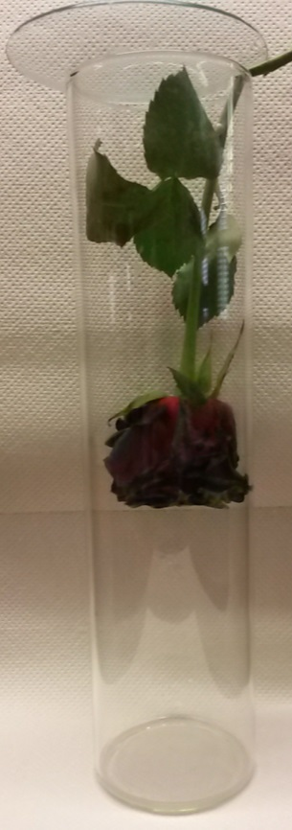
Abb. 1 - Rote Rose zu Beginn des Versuchs.
Beobachtung: Die Rose färbt sich blau.
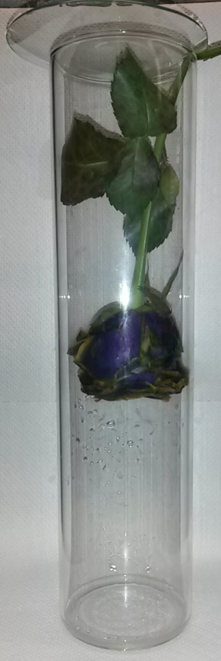
Abb. 2 - Verwandelte blaue Rose.
Deutung: Anthocyane sind in Klatschmohn, Rosen, Kornblumen usw. vorhanden, wobei der Farbstoff der Rosen Cyanin heißt und ein Carbonylfarbstoff ist. Die farbgebende Gruppe der Anthocyane ist das Anthocyanin. Je nach pH-Wert liegt ein rotes aromatisches Oxonium-Kation (Flavylium-Ion) oder ein weiter ausgedehntes π-Elektronensystem vor, welches blaues Licht (420-480 nm) emittiert. Ammoniak kann als gasförmiges Teilchen die Zellmembranen gut überwinden und gelangt ins Innere der Pflanzenzellen. Durch die Ammoniaklösung wird das Kation deprotoniert und es entsteht ein weiter ausgedehntes π-Elektronensystem. Da das Sauerstoffatom einen +M-Effekt auf das System ausübt, wird die Elektronendichte in dem System erhöht. Die Folge ist, dass die Elektronen weniger Energie benötigen, um ein höheres Energieniveau zu erreichen. Die Absorption findet in energieärmeren/langwelligeren Bereichen statt. Die Rose erscheint für das menschliche Auge nicht mehr rot, sondern blau, denn der Farbstoff absorbiert nicht wie vorher, Licht im grünen Wellenlängenbereich, sondern nun im gelben. Da die Komplementärfarbe von gelb emittiert wird, erscheint die Rose für das menschliche Auge blau. Das Sauerstoffatom, das einen +M-Effekt ausübt, der zu einer Verschiebung der Absorption in größere Wellenlängenbereiche führt, wird auch als auxochrome Gruppe bezeichnet. Die Verschiebung der Absorption zu größeren Wellenlängen wird als bathochrome Verschiebung bezeichnet.
Entsorgung: Die übrige Ammoniak-Lösung wird im Behälter für Säuren und Basen entsorgt. Das Aceton wird in den organischen Abfall gegeben. Der Standzylinder und die Rose werden im Abzug aufbehalten, bis sie abgedampft sind. Anschließend kann die Rose im Feststoffabfall entsorgt werden.
Literatur: [1] H. Schmidkunz, Chemische Freihandversuche – Band 1, Aulis, 2011,
S. 386.
[2] C. Mortimer, U. Müller, Chemie, Thieme, 2010, S. 616-619.
Blüten- und Pflanzenfarbstoffe werden wegen ihrer pH-Abhängigkeit seit jeher als Indikatoren verwendet. Der Versuch kann auch mit anderen roten Blüten durchgeführt werden. Bei blauen Blüten lassen sich ebenso Säuredämpfe nachweisen, die Blüten nehmen dann eine rote Farbe an.

Schülerversuch – V2 Chemie des Tintenkillers
Bei diesem Versuch wird der Frage nachgegangen, was mit der Tinte passiert, die vom Tintenkiller gelöscht wurde. Tintenkiller enthalten als Bleichmittel entweder Natriumsulfit oder Natriumdithionit. In diesem Versuch wird wegen der geringeren Gefährlichkeit Natriumsulfit verwendet.

Gefahrenstoffe
Gesättigte Natriumsulfit-Lösung |  |  | H: - |  |  | P: -
Wasserstoffperoxid (w = 30 %) |  |  | H: 271, 302, 314, 332, 335, 412 |  |  | P: 220, 261, 280, 305+351+338, 310

Materialien: Reagenzglas, Reagenzglasständer, 2 Pasteurpipetten,
Chemikalien: Gesättigte Natriumsulfit-Lösung, Wasserstoffperoxid (w = 30 %), demineralisiertes Wasser, Tinte
Durchführung: In ein Reagenzglas mit ca. 10 mL demineralisiertem Wasser werden einige Tropfen blaue Tinte gegeben.
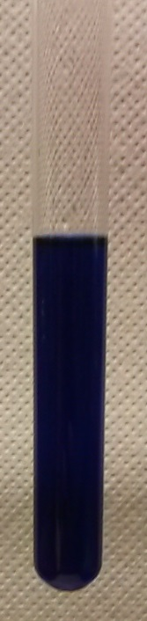
Abb. 3 – Tintenlösung
Zu der Tintenlösung werden wenige Tropfen gesättigte Natriumsulfit-Lösung getropft. Anschließend wird zu der Lösung Wasserstoffperoxid gegeben bis eine Farbveränderung sichtbar wird.
Beobachtung: Bei Zugabe der Natriumsulfit-Lösung entfärbt sich die Lösung (s. Abb. 4). Nach der Zugabe von Wasserstoffperoxid wird die Lösung wieder blau (s. Abb. 5).
Abb. 4 - Tintenlösung beginnt sich zu entfärben. | Abb. 5 - Entfärbte Tintenlösung färbt sich erneut.
Deutung: In der blauen Tinte ist der Triphenylmethanfarbstoff Kristallviolett enthalten. Es liegt ein konjugiertes π-Elektronensystem vor, wodurch die Elektronen delokalisiert sind und die Farbigkeit zu Stande kommt. Bei der Zugabe von Natriumsulfit wird das π-Elektronensystem durch die Addition des Hydrogen-Sulfits an das zentrale Kohlenstoffatom unterbrochen (s. Abb. 6). Das Molekül kann nun kein sichtbares Licht mehr absorbieren und erscheint für das menschliche Auge farblos. Bei der Zugabe von Wasserstoffperoxid wird der Sulfitrest zu einem Sulfatrest oxidiert und das farblose Molekül zerfällt, das blaue Kristallviolett entsteht.
Abb. 6 - Entfärbung und Färbung des Tintenfarbstoffs.
Entsorgung: Die Lösungen werden in den Schwermetallbehälter gegeben.
Literatur: [1] R. Herbst-Irmer, Skript zum anorganisch-chemischen Praktikum für Lehramtskandidaten, Göttingen, 2012, S. 231-233.
[2] R. Blume, 04.01.2011, http://www.chemieunterricht.de/dc2/tip/09_ 03.htm, (Zuletzt abgerufen am 13.08.2015 um 23:40)
Anhand dieses Versuchs können die Struktur-Eigenschaftsbeziehungen von Farbstoffen gut thematisiert werden. Die Struktur des Farbstoffs wird durch Addition des Hydrogensulfits verändert, welches gleichzeitig eine veränderte Eigenschaft hervorruft, nämlich die Emission anderer Wellenlängen.

Arbeitsblatt – Wie entstehen Farben?
Der für das menschliche Auge sichtbare Wellenlängenbereich liegt bei 380-750 nm. Farbstoffe sind in der Lage bestimmte Wellenlängen des Lichts zu absorbieren und eine bestimmte Wellenlänge zu emittieren. Die emittierte Wellenlänge ist dabei immer die Komplementärfarbe der absorbierten Wellenlänge. Farbstoffe weisen ein gemeinsames Strukturelement auf, die konjugierten Doppelbindungen. Voraussetzung für die Farbigkeit ist ein ausgedehntes π-Elektronen-system. In diesem System können sich die Elektronen über die senkrecht stehenden p-Orbitale verteilen und liegen somit delokalisiert vor. Der Farbträger, also der Teil des Moleküls, der für das Zustandekommen der Farbe notwendig ist, wird auch Chromophor genannt. Die Farbe entsteht, weil Licht auf ein Elektron trifft, dieses angeregt wird und somit in einen angeregten Zustand gelangt. Beim Zurückfallen in den Grundzustand wird Energie in Form von Licht abgegeben. ^{[1],[2]}
Zusätzlich können Gruppen, die dem π-Elektronensystem benachbart sind, die Farbigkeit des Moleküls beeinflussen. Auxochrome Gruppen, wie z. B. Hydroxyl- oder Aminogruppen üben einen +M-Effekt aus, d. h. sie stellen Elektronenpaare zur Verfügung. Die Elektronendichte im π-System erhöht sich somit und es ist weniger Energie notwendig, um die Elektronen in einen angeregten Zustand zu versetzen. Die Absorption findet bereits im energieärmeren/länger-welligeren Bereich statt. Diese Verschiebung in längerwelligere Bereiche wird auch bathochrome Verschiebung genannt. Üben die benachbarten Gruppen allerdings einen –M-Effekt aus, entziehen sie dem π-System Elektronen. Es ist nun mehr Energie notwendig, um die Elektronen im System anzuregen. Die Absorption verschiebt sich in kürzerwelligere/energiereichere Bereiche und wird hypsochrome Verschiebung genannt. Gruppen, die diese Verschiebung hervorrufen, heißen antiauxochrome Gruppen und sind z. B. Carbonyl- oder Cyanogruppen.^{[1],[2]}
Aufgabe 1:
Beschreibe, in welcher Farbe ein Farbstoff für das menschliche Auge erscheint, wenn dieser im roten Wellenlängenbereich absorbiert (700-750 nm) und nenne einen Farbstoff aus deinem Alltag, der in diesem Wellenlängenbereich absorbiert.

Führe den Schülerversuch – V2 Chemie des Tintenkillers durch und protokolliere den Versuch.
Materialien: Reagenzglas, Reagenzglasständer, 2 Pasteurpipetten,
Chemikalien: Gesättigte Natriumsulfit-Lösung, Wasserstoffperoxid (w = 30 %), demineralisiertes Wasser, Tinte
Durchführung: In ein Reagenzglas mit ca. 10 mL Wasser werden einige Tropfen blaue Tinte gegeben. Zu der Tintenlösung werden wenige Tropfen gesättigte Natriumsulfit-Lösung getropft. Anschließend wird zu der Lösung Wasserstoffperoxid gegeben bis eine Farbveränderung sichtbar wird.

Aufgabe 2:
Erkläre die Beobachtungen aus dem Schülerversuch – V2 Chemie des Tintenkillers mit Hilfe der Abbildung 1 und dem Informationstext.
Abbildung 1: Farbstoff Kristallviolett aus blauer Tinte.

Aufgabe 3:
Anthocyane sind in Klatschmohn, Rosen, Kornblumen usw. vorhanden, wobei der Farbstoff der Rosen Cyanin heißt und ein Carbonylfarbstoff ist. Die farbgebende Gruppe der Anthocyane ist das Anthocyanin. Anthocyanin liegt je nach pH-Wert entweder als rotes Kation oder blaues Anion vor.
Gibt man eine rote Rose in eine mit Ammoniak gesättigte Atmosphäre kann nach einer gewissen Zeit eine Blaufärbung der Rose beobachtet werden (s. Abb. 2).
Abbildung 2: Links rote Rose, rechts blaue Rose nach einiger Zeit in Ammoniakatmosphäre.

Erläutere mit Hilfe des Infotextes und der Abbildung 3, warum es zur Blaufärbung der Rose kommt.
Abbildung 3: pH-Abhängigkeit des Anthocyanindins.

Didaktischer Kommentar zum Schülerarbeitsblatt
Dieses Arbeitsblatt dient als Begleitmaterial für den Schülerversuch – V2 Chemie des Tintenkillers. Dieser Versuch lässt sich als Erarbeitungsexperiment zum Thema Färbung und Entfärbung einsetzen. Das Arbeitsblatt beginnt mit einem Informationstext zum Thema Farben und Farbstoffe, der als allgemeine Hilfestellung zur Bearbeitung der Aufgaben dienen soll. Außerdem werden die gesellschaftliche Relevanz und die Bedeutung von Farbstoffen von SuS in ihrer Lebenswelt erkannt. Durch den Text wird zudem vorhandenes Wissen reaktiviert und eventuell erweitert. Danach soll der Schülerversuch – V2 Chemie des Tintenkillers durchgeführt und protokolliert werden. Mit Hilfe des Infotextes und der Abbildung sollen die SuS in der Lage sein, das Phänomen auf Teilchenebene zu erklären. Zu guter Letzt soll der Transfer geleistet werden und der bathochrome Effekt anhand des beschriebenen Versuchs (V1 Verwandelte Rose) erklärt werden.

Erwartungshorizont (Kerncurriculum)
Mit Hilfe dieses Arbeitsblattes sollen die SuS dazu befähigt werden, das Entstehen von Farbigkeit bei Farbstoffen, sowie mesomere Effekte und bathochrome Verschiebungen erklären zu können.
Aufgabe 1
Die SuS…
Bewertung
- …erkennen und beschreiben die gesellschaftliche Relevanz von Stoffen in ihrer Lebenswelt. (Basiskonzept Stoff-Teilchen, Einführungsphase)
- …erkennen und beschreiben die gesellschaftliche Relevanz und Bedeutung von Stoffen in ihrer Lebenswelt. (Basiskonzept Stoff-Teilchen, Qualifikationsphase)
Bei dieser Aufgabe handelt es sich um den Anforderungsbereich I, da die SuS lediglich Informationen zu den Wellenlängenbereichen und den emittierten Komplementärfarben aus den Text entnehmen und darstellen müssen.
Schülerversuch – V2 Chemie des Tintenkillers und Aufgabe 2:
Die SuS…
Erkenntnisgewinnung
- …dokumentieren und interpretieren experimentelle Ergebnisse fachgerecht. (Basiskonzept Stoff-Teilchen, Einführungsphase)

Kommunikation
- …stellen den Zusammenhang zwischen Molekülstruktur und Stoffeigenschaft fachsprachlich dar. (Basiskonzept Struktur-Eigenschaft, Qualifikationsphase)
Bewertung
- …erkennen und beschreiben die gesellschaftliche Relevanz von Stoffen in ihrer Lebenswelt. (Basiskonzept Stoff-Teilchen, Einführungsphase)
- …erkennen und beschreiben die gesellschaftliche Relevanz und Bedeutung von Stoffen in ihrer Lebenswelt. (Basiskonzept Stoff-Teilchen, Qualifikationsphase)
Diese Aufgabe entspricht dem Anforderungsbereich II, weil die SuS erklären müssen, dass das π-Elektronensystem durch die Addition des Hydrogensulfits unterbrochen wird und es so zur Entfärbung kommt. Außerdem müssen sie erklären, dass das Sulfit zu Sulfat oxidiert wird und so das blaue Kristallviolett zurückgebildet wird.
Aufgabe 3:
Die SuS…
Fachwissen
- …deuten Säure-Base-Reaktionen als Protonenübertragungsreaktionen nach dem Donator-Akzeptor-Prinzip. (Basiskonzept Stoff-Teilchen, Einführungsphase)
- …erklären mesomere Effekte (eA). (Basiskonzept Struktur-Eigenschaft, Qualifikationsphase)
- …verwenden die Begriffe Hydroniumion/Oxoniumion. (Basiskonzept Donator-Akzeptor, Qualifikationsphase)
Erkenntnisgewinnung
- …analysieren Texte in Bezug auf die beschriebenen Reaktionen. (Basiskonzept Struktur-Eigenschaft, Qualifikationsphase)
- …dokumentieren und interpretieren experimentelle Ergebnisse fachgerecht. (Basiskonzept Kommunikation, Einführungsphase)
Kommunikation
- …stellen den Zusammenhang zwischen Molekülstruktur und Stoffeigenschaft fachsprachlich dar. (Basiskonzept Struktur-Eigenschaft, Qualifikationsphase)
- …stellen die Elektronenverschiebung in angemessener Fachsprache dar. (Basiskonzept Struktur-Eigenschaft, Qualifikationsphase)

Bewertung
- …erkennen und beschreiben die gesellschaftliche Relevanz von Stoffen in ihrer Lebenswelt. (Basiskonzept Stoff-Teilchen, Einführungsphase)
- …erkennen und beschreiben die gesellschaftliche Relevanz und Bedeutung von Stoffen in ihrer Lebenswelt. (Basiskonzept Stoff-Teilchen, Qualifikationsphase)
Bei dieser Aufgabe handelt es sich um den Anforderungsbereich III, die SuS müssen zunächst den Informationstext verstanden und durchdrungen haben, bevor sie den Transfer leisten können und die Entfärbung der Rose erläutern.

Erwartungshorizont (Inhaltlich)
Aufgabe 1:
Ein Farbstoff, der im roten Wellenlängenbereich absorbiert, erscheint für das menschliche Auge in der Komplementärfarbe. Die Komplementärfarbe von rot ist grün. Ein Farbstoff, der hauptsächlich Licht im roten Wellenlängenbereich absorbiert ist das Chlorophyll, welches der Farbstoff in Blättern ist.
Aufgabe 2:
In der blauen Tinte ist der Triphenylmethanfarbstoff Kristallviolett enthalten. Es liegt ein konjugiertes π-Elektronensystem vor, wodurch die Elektronen delokalisiert sind und die Farbigkeit zu Stande kommt. Bei der Zugabe von Natriumsulfit wird das π-Elektronensystem durch die Addition des Hydrogen-Sulfits an das zentrale Kohlenstoffatom unterbrochen (s. Abb. 1). Das Molekül kann nun kein sichtbares Licht mehr absorbieren und erscheint für das menschliche Auge farblos. Bei der Zugabe von Wasserstoffperoxid wird der Sulfitrest zu einem Sulfatrest oxidiert und das farblose Molekül zerfällt. Der blaue Farbstoff Kristallviolett entsteht erneut.
Aufgabe 3:
Durch die Ammoniaklösung wird das Kation deprotoniert und es entsteht ein weiterausgedehntes π-Elektronensystem. Da das Sauerstoffatom einen +M-Effekt auf das System ausübt, wird die Elektronendichte in dem System erhöht. Die Folge ist, dass die Elektronen weniger Energie benötigen, um ein höheres Energieniveau zu erreichen. Die Absorption findet in energie-ärmeren/langwelligeren Bereichen statt. Die Rose erscheint für das menschliche Auge nicht mehr rot, sondern blau, denn der Farbstoff absorbiert nicht wie vorher Licht im grünen Wellenlängenbereich, sondern nun im gelben. Da die Komplementärfarbe von gelb emittiert wird, erscheint die Rose für das menschliche Auge blau. Da das Sauerstoffatom einen +M-Effekt ausübt, der zu einer Verschiebung der Absorption in größere Wellenlängenbereiche führt, wird es auch als auxochrome Gruppe bezeichnet. Die Verschiebung der Absorption zu höheren Wellenlängen wird bathochrome Verschiebung genannt.

